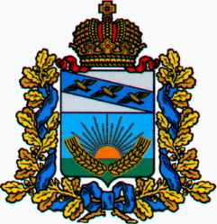

ГЛАВА

ИВАНОВСКОГО СЕЛЬСОВЕТА

СОЛНЦЕВСКОГО РАЙОНА КУРСКОЙ ОБЛАСТИ

РАСПОРЯЖЕНИЕ
30 марта 2023 года №18-л
д.Ивановка

О начале исполнения обязанностей Главы Ивановского сельсовета Солнцевского района Курской области

В соответствии со статьей 36 Федерального закона от 6 октября 2003 года №131-ФЗ «Об общих принципах организации местного самоуправления в Российской Федерации», частью 2 статьи 1 Закона Курской области от 19 ноября 2014 года №72-ЗКО «О порядке избрания и полномочиях Глав муниципальных образований», Уставом Ивановского сельсовета Солнцевского района, на основании решения Собрания депутатов Ивановского сельсовета Солнцевского района от 27 марта 2023 года №23/3 «Об избрании Главы Ивановского сельсовета Солнцевского района Курской области»

1.Никифоровой Татьяне Петровне приступить к исполению обязанностей Главы Ивановского сельсовета Солнцевского района Курской области с 30 марта 2023 года.

2. Настоящее решение вступает в силу со дня его подписания, подлежит размещению на официальном сайте Администрации Ивановского сельсовета Солнцевского района Курской области в сети «Интернет».

Глава Ивановского сельсовета
Солнцевского района Т.П.Никифорова

